Crie um banco de dados, adicione tabelas e determine quais são os atributos de cada uma. Em seguida, execute um *trigger*que se relacione com algum comando, como *insert*, *select*, delete ou *update*.

**Trabalhe esse código em seu IDE, suba ele para sua conta no GitHub e compartilhe o link desse projeto no campo ao lado para que outros desenvolvedores possam analisá-lo.**

**Criando o Banco de Dados:**

create database livraria;

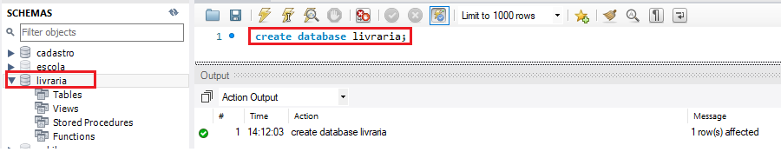

**Selecionando o banco livraria:**

use livraria;

**Criação da Tabela de Autores:**

CREATE TABLE Autores (

ID_Autor INT PRIMARY KEY,

Nome VARCHAR(100) NOT NULL,

DataNascimento DATE,

Nacionalidade VARCHAR(50)

);

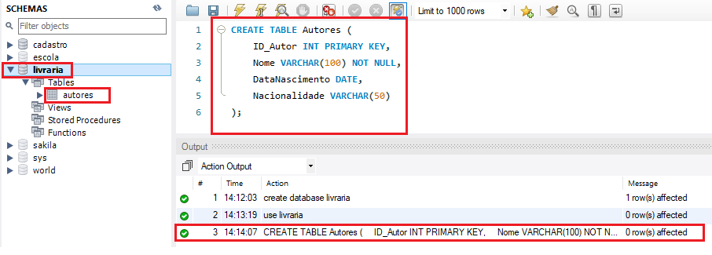

**Criação da Tabela de Editoras:**

CREATE TABLE Editoras (

ID_Editora INT PRIMARY KEY,

Nome VARCHAR(100) NOT NULL,

Logradouro VARCHAR(100),

Numero INT,

Cidade VARCHAR(100),

Estado VARCHAR(2),

TelefoneEditora VARCHAR(17)

);

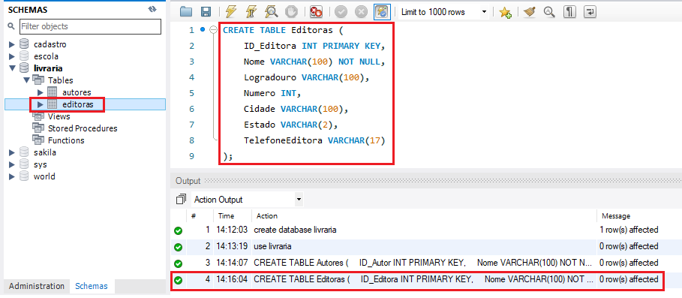

**Criação da Tabela Livros:**

CREATE TABLE Livros (

ID_Livro INT PRIMARY KEY,

Titulo VARCHAR(255) NOT NULL,

AnoPublicacao INT,

ID_Autor INT,

ID_Editora INT,

FOREIGN KEY (ID_Autor) REFERENCES Autores(ID_Autor),

FOREIGN KEY (ID_Editora) REFERENCES Editoras(ID_Editora)

);

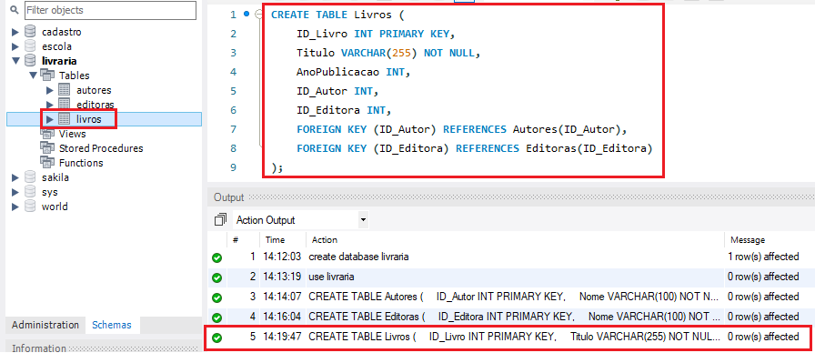

Obs:

Essas tabelas são interligadas através das chaves estrangeiras ID_Autor e ID_Editora na tabela Livros, o que permite relacionar um livro a um autor e a uma editora específicos.

**Criando a Tabela LogMensagens:**

CREATE TABLE LogMensagens (

LogID INT AUTO_INCREMENT PRIMARY KEY,

Mensagem TEXT,

DataRegistro TIMESTAMP DEFAULT CURRENT_TIMESTAMP

);

**Inserindo dados na tabela Autores:**

INSERT INTO Autores (ID_Autor, Nome, DataNascimento, Nacionalidade)

VALUES

(1, 'Carlos Santos Silva', '1980-03-15', 'Brasileiro'),

(2, 'Ana Lima Pereira', '1988-08-20', 'Brasileiro'),

(3, 'Rafael Oliveira Costa', '1975-05-10', 'Brasileiro');

**Inserindo dados na tabela Editoras:**

INSERT INTO Editoras (ID_Editora, Nome, Logradouro, Numero, Cidade, Estado, TelefoneEditora)

VALUES

(1, 'Editora WebBrasil', 'Avenida Cais do Apolo', 77, 'Recife', 'PE', '+55-81-99876-5432'),

(2, 'Livraria Codificação Nacional', 'Avenida Paulista', 1811, 'Bela Vista', 'SP', '+55-11-98765-4321'),

(3, 'Publicações ByteBrasil', 'Rua da Gloria', 190, 'Gloria', 'RJ', '+55-21-97654-3210');

**Inserindo dados na tabela Livros:**

VALUES

(1, 'Construindo Páginas Web Modernas', 2019, 1, 1),

(2, 'CSS Criativo: Estilos Além do Básico', 2021, 2, 2),

(3, 'Javascript Avançado para Desenvolvedores Web', 2020, 3, 3),

(4, 'Python para Ciência de Dados', 2022, NULL, 1),

(5, 'Front-end Development with React', 2019, 2, NULL),

(6, 'Programação Funcional em Haskell', 2020, NULL, 3),

(7, 'Mobile App Development with Flutter', 2021, 3, NULL),

(8, 'Machine Learning em Python', 2018, 2, NULL);

**Exibindo tudo da tabela Autores:**

select * from autores;

**Exibindo tudo da tabela Editoras:**

select * from editoras;

**Exibindo tudo da tabela Livros:**

select * from livros;

**Criação Trigger após INSERT na tabela Livros:**

DELIMITER //

CREATE TRIGGER tr_AposInsertLivro

AFTER INSERT ON Livros

FOR EACH ROW

BEGIN

-- Obter o nome do autor

SET @autor_nome = (SELECT Nome FROM Autores WHERE ID_Autor = NEW.ID_Autor);

-- Obter o nome da editora

SET @editora_nome = (SELECT Nome FROM Editoras WHERE ID_Editora = NEW.ID_Editora);

-- Imprimir mensagem indicando a inserção do livro

INSERT INTO LogMensagens (Mensagem)

VALUES (CONCAT('Novo livro inserido: ', NEW.Titulo, '. Autor: ', @autor_nome, '. Editora: ', @editora_nome));

END;

//

DELIMITER ;

Esta trigger, chamada **tr_AposInsertLivro**, será acionada automaticamente após a inserção de um novo registro na tabela Livros. A mensagem será registrada na tabela **LogMensagens**.

**Exibindo tudo da tabela LogMensagens (Vazia):**

select * from logmensagens;

**Inserindo novos dados na tabela Livros, para ativar a Trigger:**

INSERT INTO Livros (ID_Livro, Titulo, AnoPublicacao, ID_Autor, ID_Editora)

VALUES

(9, 'Introdução à Programação com Python', 2019, 2, 1),

(10, 'Código Limpo', 2009, 3, 2);

Após a inserção na tabela **Livros**, a trigger será disparada e os dados serão adicionados automaticamente na tabela **LogMensagens**

**Tabela logMensagens alimentada automaticamente:**

select * from logmensagens;

